XU1847 scheda creata il 27 giugno 2026
Descrizione storico-bibliografica
… *Programma del R. Istituto professionale e industriale di Vicenza : pubblicato all'apertura dell'anno scolastico … 1. (1867/68)-5. (1871/72). - Vicenza : Tipografia di G. Burato, 1867-1872. – 5 volumi ; 25 cm. ((Annuale
*Relazione sull'andamento dell'anno scolastico ... / Regio Istituto professionale e industriale di Vicenza. – 1871/72-1872/73. - Vicenza : Tip. G. Burato, 1873-1874. – 2 volumi ; 26 cm. ((Annuale. - VIA0335477
Autore: Istituto professionale e industriale <Vicenza>
Soggetto: Vicenza - Istituto professionale e industriale – 1867-1874

*Relazione per l'anno scolastico ... alla Giunta di vigilanza ... / Istituto tecnico pareggiato A. Fusinieri, Vicenza. - 1905/1906-1907/1908. - Vicenza : Tip. Fratelli Giuliani, [1907-1909]. – 3 volumi ; 35 cm. ((Annuale. - VIA0138152
Variante del titolo: *Relazione dell'anno scolastico ... presentata dal preside alla onor. Giunta di Vigilanza.
*Relazione del preside sull'andamento dell'Istituto tecnico nell'anno scolastico ... / Istituto tecnico pareggiato A. Fusinieri. - 1909/1910-1920/1921. - Vicenza : De Osti, [1910?]-1921. - 12 volumi ; 34 cm. ((Annuale. - Varia il tipografo. - VIA0119654
Varianti del titolo:
*Relazione per l'anno scolastico ... alla Giunta di vigilanza, presentata nella seduta del...
*Relazione del Preside sull'andamento degli studi nell'anno scolastico ... e sul contributo morale e materiale dell'Istituto tecnico per la guerra e la resistenza.
*Relazione del preside ing. Cesare Andreani sull'andamento dell'Istituto nell'anno scolastico 1911-912
*Relazione sull'andamento nell'anno scolastico 1914-915.
Autore: Istituto tecnico pareggiato A. Fusinieri <Vicenza>; Andreani, Cesare
Soggetto: Vicenza - Istituto tecnico pareggiato A. Fusinieri – 1905-1921

*Bollettino della Associazione fra gli ex-allievi del R. Istituto nazionale industriale Alessandro Rossi di Vicenza. - Anno 1, n. 1 (novembre 1912)-anno 3, n. 1 (luglio 1914). - Monza : Coop. tip. Operaia, 1912-1914. - 3 volumi. ((Mensile. - CUBI 85969. - BNI 1913-1791. - CFI0347880
*Notiziario / Associazione ex allievi dell'Istituto tecnico industriale nazionale A. Rossi, Vicenza. – N. unico (aprile 1951)-n. unico (settembre 1951). - Vicenza : Scuola tipogr. dell'Istituto S. Gaetano, stampa 1951. – 2 fasc. di 15 p. : ill. ; 31 cm. ((Quadrimestrale. N. di settembre stampato da: Tipografia commerciale de Il Giornale di Vicenza
Variante del titolo: *Notiziario dell'Associazione ex allievi dell'istituto tecnico ind. naz. A. Rossi, Vicenza
*Notiziario / Associazione ex allievi Istituto tecnico industriale A. Rossi-Vicenza. - Anno 1, n. 1 (gen./mar. 1965)-anno 4 (1968). - Vicenza : Istituto tecnico industriale statale A. Rossi, 1965-1968. – 4 volumi : ill. ; 29 cm. ((Trimestrale; dal 1966 periodicità non determinata. - VIA0072145
Autore: Associazione Ex allievi Istituto tecnico industriale A. Rossi

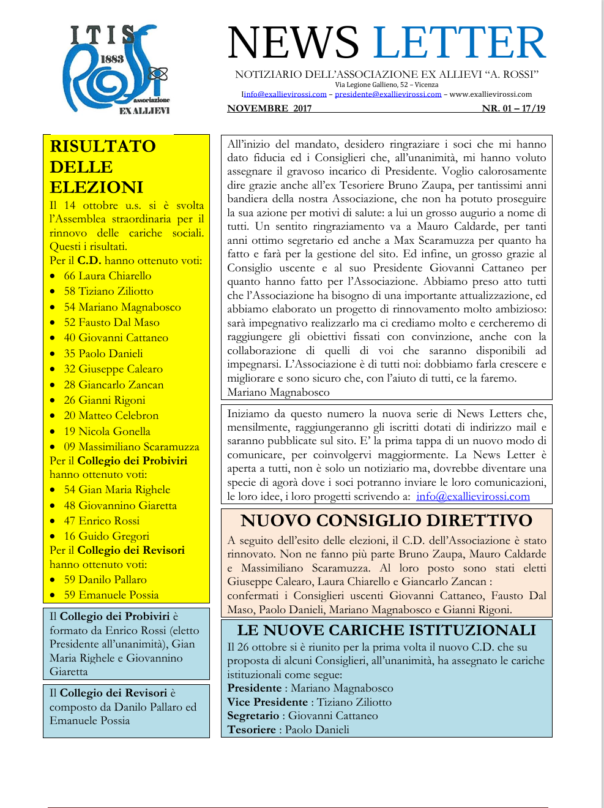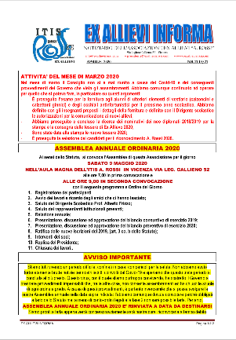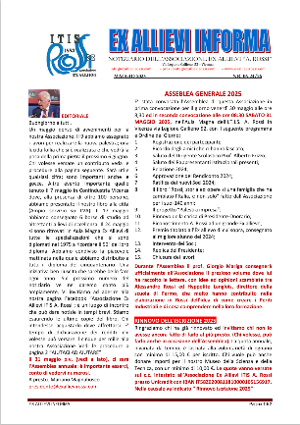
*News letter : notiziario dell’Associazione ex allievi A. Rossi. - N. 01 (novembre 2017)-n. 02 (dicembre 2017). - Vicenza : Itis Rossi ex-allievi 1883, [2017]. – Testi elettronici (2 file PDF). ((Mensile. - Disponibile online
Copia digitale: 1-2(2017)
*Ex allievi informa : notiziario dell’Associazione ex allievi A. Rossi. - N. 03 (gennaio 2018)-n. 27 (aprile 2020); maggio 2025- . - Vicenza : Itis Rossi ex-allievi 1883, [2017]. – Testi elettronici (file PDF). ((Mensile fino al 2020 poi irregolare. - Disponibile online
Autore: Associazione Ex allievi Istituto tecnico industriale A. Rossi
Copia digitale: 3(2018)-
Soggetto: Vicenza - Istituto tecnico industriale statale Alessandro Rossi – Periodici

L'*omo : edizione scledense di Tempi nostri. – N. unico anno 1961. - Vicenza : Officina tipografica vicentina, 1961. - 8 p. : ill. ; 35 cm. - BNI 61-10513. - CFI0448009
Soggetti: Studenti medi – Vicenza – Periodici; Vicenza - Istituto tecnico industriale statale Alessandro Rossi - Periodici

*Rossi life : periodico d'informazione degli studenti dell'I.T.I.S. A. Rossi di Vicenza. - Gennaio 1986-maggio 1987. - Vicenza : [s. n., 1986-1987]. – 2 volumi : ill. ; 32 cm. ((Bimestrale. - CFI0136831
The *Rossi times. – 15 novembre 2014-24 gennaio 2023. - Vicenza : [s. n., 2014-2023]. – Testi elettronici. ((Periodicità non determinata. - Disponibile online a: https://www.therossitimes.it/news/.
Autore: Istituto tecnico industriale statale Alessandro Rossi <Vicenza>

*Scuola per l'industria meccanica, scuola per l'industria tessile, scuola per l'industria elettrica : anno scolastico … / Istituto professionale di stato per l'industria e l'artigianato Fedele Lampertico Vicenza. - 1963-64-1964/65. - Vicenza : Tip. G. Rumor, 1963-1964. - 2 c. ripieg. (6 p.) : ill. ; 24 cm. ((Annuale
Autore: Istituto professionale di Stato per l'industria e l'artigianato Fedele Lampertico <Vicenza>
Soggetto: Vicenza - Istituto professionale di Stato per l'industria e l'artigianato Fedele Lampertico – 1963-1965

Informazioni storico-bibliografiche
AI OVERVIEW
Il R. Istituto professionale e industriale di Vicenza è una storica istituzione oggi evoluta in poli di eccellenza. L'attuale Istituto Tecnico Industriale A. Rossi e l' Istituto Professionale Lampertico rappresentano l'eredità formativa di questa tradizione, offrendo diplomi quinquennali, specializzazioni tecnologiche, laboratori di robotica e percorsi per il Made in Italy.

FUSINIERI. La storia. Nascita dell'Istituto
L’attuale Istituto Tecnico Economico "Ambrogio Fusinieri" fu fondato nel 1866 e dal 1910 dedicato allo scienziato vicentino Ambrogio Fusinieri.
L’Istituto, intitolato inizialmente all'architetto Andrea Palladio, venne istituito a Vicenza nel 1866. Era articolato in tre sezioni: agronomia e agrimensura, commercio e amministrazione, costruzioni e meccanica.
La proposta di una nuova scuola che soddisfacesse alle esigenze delle fiorenti industrie del vicentino indusse il Consiglio Provinciale a deliberare la soppressione dell'Istituto Tecnico dalle cui "ceneri" nacque la Scuola Industriale, ideata e potentemente sorretta dal Senatore Alessandro Rossi.
Per un breve periodo, dal 1878 al 1891, l’istituto tecnico fu quindi soppresso, ma già nel 1887 "la mancanza di questa Scuola e la necessità di ricostruirla, fece presentare una istanza firmata da parecchie centinaia di cittadini al Regio prefetto, quale Presidente del Consiglio Provinciale Scolastico" (C. Andreani - dalla Relazione generale alla Giunta di Vigilanza. Vicenza 1902).
La richiesta di tanta consapevole parte della cittadinanza fu presa in esame da una Commissione comunale la quale, per divergenza di opinioni presentò conclusioni che non portarono ad alcun risultato pratico.
L'iniziativa della ricostruzione dell'Istituto Tecnico fu infine assunta dalla Camera di Commercio, alla quale poi si associarono il Comune e la Provincia.
E' dall'unione di questi tre enti e da altri privati che, nel 1891sorse, o meglio risorse, l'Istituto Tecnico Commerciale che sarà intitolato ad Ambrogio Fusinieri.
Nel 1895 si ebbero i primi diplomati.
L'istituto fu parificato con un Decreto del 13 marzo 1900, in seguito alle relazioni più favorevoli dei regi delegati appositamente inviati dal Governo.
Le iscrizioni al Tecnico Commerciale s’incrementarono di anno in anno, tanto che si passò dai 17 iscritti dell’anno scolastico 1891-1892 ai 95 del 1903.
Il rapido sviluppo della Scuola, sicuramente frutto di tempi in cui all'istruzione tecnica era riservato un forte interesse, fu incrementato, a partire dal 1905 dagli iscritti alla sezione Fisico-Matematica, sezione che, nel 1923, darà vita al Liceo Scientifico.
C'è da ricordare che i corsi dell'Istituto Tecnico erano suddivisi in quattro classi, così come prevedeva l'ordinamento del 1885, in qualche parte modificato nel 1891e invariato fino alla riforma Gentile del 1923.
A partire dagli anni cinquanta del secolo scorso, ma ancor più nel successivo decennio, l’Istituto ha sempre più consapevolmente coniugato la sua forte tradizione di serietà e preparazione culturale alle esigenze della realtà economica vicentina che tanto velocemente veniva a mutare.
Note: Le notizie pubblicate sono frutto di ricerche effettuate nella biblioteca e nell'archivio dell'istituto dalla prof.ssa Rosanna Capuano, ora in quiescenza https://www.itefusinieri.edu.it/pagine/la-storia.

ITIS ROSSI.
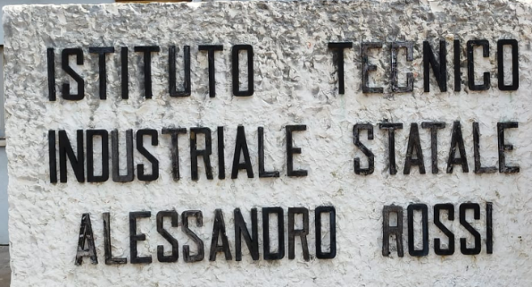
L'istituto tecnico industriale statale Alessandro Rossi è un istituto superiore di Vicenza. Iniziò le sue attività verso la fine del XIX secolo, nel 1878^{[2]}. La scuola è conosciuta anche nella forma abbreviata di Itis Rossi. Nel 1878, a Vicenza, prende vita un istituto grazie alla visione e alla sagacia di Alessandro Rossi, un imprenditore di spicco nella città. La sua concezione educativa si propone di rispondere alle crescenti esigenze di formazione tecnica durante le prime fasi dell'industrializzazione del paese, focalizzandosi in particolare sul territorio veneto. La proposta innovativa del Senatore prevede l'immersione completa degli studenti in un ambiente dove si integrano le aule con l'officina, l'atmosfera della fabbrica e la cultura ingegneristica. Tale approccio si è rivelato così influente nella storia dell'Istituto che la sede attuale in Via Legione Gallieno, che ha sostituito gli storici locali di Santa Corona dal 1961, si presenta con la facciata principale come una vasta istituzione educativa e sul retro con il caratteristico profilo di uno shed da officina. Dopo una fase iniziale di avvio e sperimentazioni, l'Istituto ha progressivamente prosperato parallelamente al definitivo decollo dell'industrializzazione italiana (1896-1914). Simultaneamente, il modello "Rossi", già replicato in Italia e all'estero, è stato adottato e istituzionalizzato dal Ministero.
https://it.wikipedia.org/wiki/Istituto_tecnico_industriale_statale_Alessandro_Rossi.
Benvenuti al The Rossi Times
Ritorna nel nostro Istituto, in una versione completamente nuova e digitale, il giornalino scolastico! Il nuovo “digi-giornale” dell’Istituto Rossi vuole essere un efficace intermediario tra studenti, genitori e docenti. Troverete articoli nati dalle vostre segnalazioni di avvenimenti positivi e non, che interessano la nostra scuola. Scriveremo divertenti interviste, proporremo sondaggi costruttivi, valorizzeremo le eccellenze presenti […]
Ritorna nel nostro Istituto, in una versione completamente nuova e digitale, il giornalino scolastico!
Il nuovo “digi-giornale” dell’Istituto Rossi vuole essere un efficace intermediario tra studenti, genitori e docenti. Troverete articoli nati dalle vostre segnalazioni di avvenimenti positivi e non, che interessano la nostra scuola. Scriveremo divertenti interviste, proporremo sondaggi costruttivi, valorizzeremo le eccellenze presenti tra noi e ci attiveremo per gestire le vostre segnalazioni. Il The Rossi Times è uno spazio completamente dedicato a noi studenti, aperto a tutti coloro che vogliono rimanere informati sulle news scolastiche. Il primo passo verso un cambiamento è conoscere a fondo il tema di cui si vuole discutere, il secondo è creare un gruppo unito e coeso, pronto al confronto e ad un dialogo attivo e propositivo.
Come utilizzare il The Rossi Times?
Inviate le vostre segnalazioni all’indirizzo therossitimes@gmail.com. Le mail verranno lette ed analizzate per creare poi un articolo che sarà pubblicato sul giornalino. Per ogni articolo individueremo il grado di interessamento che ci aiuterà a capire per quali problematiche attivarci. Per diventare uno strumento valido, il The Rossi Times ha bisogno della collaborazione di tutti. È la nostra occasione per parlare con un’unica voce, chiara e forte.
Sara Bastianello https://www.therossitimes.it/news/benvenuti-al-the-rossi-times/.

L'ITIS ROSSI celebra i 140 anni della più antica associazione di ex allievi ITIS d'Italia. “Un Grande Passato, il resto è Futuro” Creato il 02 Maggio 2023
L'ITIS ROSSI celebra i 140 anni della più antica associazione di ex allievi ITIS d'Italia. “Un Grande Passato, il resto è Futuro” il titolo della tavola rotonda che si è svolta lo scorso 29 aprile. Ospite lo scienziato Federico Faggin, inventore del microprocessore che segnò l'avvento del computer, ricorda i suoi durissimi anni di scuola. Infine mette in guardia dai rischi delle nuove tecnologie quali l'intelligenza artificiale. Presenti il Presidente Provinciale di Apindustria Confimi Vicenza Mariano Rigotto e il presidente del Mandamento Vicenza e Area Berica Luca Poncato
Mandamento Vicenza ed Area Berica
https://www.apindustria.vi.it/?view=article&id=9815:l-itis-rossi-celebra-i-140-anni-della-piu-antica-associazione-di-ex-allievi-itis-d-italia-un-grande-passato-il-resto-e-futuro&catid=649.

LAMPERTICO. La storia
Il nostro istituto nasce ufficialmente con il decreto del Presidente della Repubblica n° 2027 del 22 giugno 1960, sottoscritto, oltre che da Gronchi, dall'allora Ministro per la P.I. Medici e da quello per il tesoro Taviani, con sede a Palazzo Angaran, in ponte degli Angeli. Il suo scopo è quello di “preparare personale idoneo all'esercizio delle attività di ordine esecutivo nei vari settori dell'industria e dell'artigianato” (G.U. 21 ottobre 1961). L'istituto al momento della sua nascita è costituito dalla scuola professionale Meccanica (9 classi - circa 250 alunni), suddivisa nelle seguenti qualifiche:
-Tornitore meccanico
-Aggiustatore meccanico
-Disegnatore meccanico
Nel corso degli anni sessanta, l'Istituto cresce sia come numero di iscritti (anno scol. 1965/66: 843 iscritti in 41 classi), che come qualifiche. Nell'autunno 1964 l'Istituto viene spostato da Palazzo Angaran, all'attuale sede di via G.G. Trissino, n° 30, “un moderno complesso scolastico costato alla città 300 milioni” (come titola il Gazzettino dell'epoca), appositamente costruito per ospitare la scuola. Contemporaneamente nascono le Sedi Coordinate di Arsiero, Schio, Bassano, Breganze, Lonigo, Noventa e Longare (oggi autonome tranne Arsiero e Longare che sono state soppresse).
Filmato storico 1967
Negli anni settanta il corso triennale di qualifica si completa con un biennio superiore sperimentale, per l'acquisizione del diploma di maturità. Con il D.M. 98 del 15 aprile 1994, tali corsi post qualifica diventano di ordinamento. L'Istituto è adesso situato in Via G.G. Trissino, 30 – zona stadio - località facilmente accessibile con i mezzi pubblici da ogni luogo della provincia. L’area, dopo vari ampliamenti, copre complessivamente mq. 10.000 distribuiti su tre piani, con annessa palestra e impianti sportivi all’aperto (campo da tennis, salto in alto, pista di atletica) per complessivi mq. 1.800 di area attrezzata. Negli ultimi anni l’edificio è stato sottoposto a importanti interventi di ristrutturazione per la messa a norma. Nell'anno 2013 è stata inaugurata la nuova ala ospitante sia i laboratori dell'indirizzo odontotecnico che classi. https://www.lampertico.edu.it/pagine/la-storia.

Note e riferimenti bibliografici
- Celebrazione del 50.mo anniversario dalla fondazione dell'Istituzione nazionale industriale A. Rossi Vicenza 1878-1928 : pubblicazione fatta a cura della associazione tra gli ex allievi dell'istituto nazionale industriale A. Rossi Vicenza. - Vicenza : industria della stampa G. Peronato, 1928. - 46 p. ; 30 cm
- 1878-1978 : Centenario dell'Istituto tecnico industriale Alessandro Rossi, Vicenza / [ricerca e testi a cura di Gianni Pellizzari]. - Vicenza : La grafica & stampa, 1978. - 102 p. : ill. ; 28 cm. - Tit. della cop.: L'Istituto Rossi ha cento anni, 1878/1978.
- L'associazione ex allievi del Rossi compie 130 anni : [1883-2013] / a cura di Giorgio Mariga, Paolo Zanettini. - Vicenza : Associazione ex-allievi ITIS A. Rossi, 2013. - 198 p. : ill. ; 29 cm

